暨南大学本科实验报告专用纸
课程名称 计算机视觉实验 成绩评定
指导教师 赵乘骥 实验项目编号 实验地点 教108 学生姓名 苏小欣 学号 2023103201 学院 国际能源学院 专业 自动化 实验时间 2026 年 5月 15日

- 实验目的
1、熟悉PyTorch深度学习框架环境配置，掌握库导入、设备检测、张量基础操作等入门使用方法。
2、掌握MNIST手写数字数据集的加载、划分训练集/验证集、样本可视化的完整流程，理解图像分类数据集的基本构成。
3、学习并搭建卷积神经网络CNN，理解卷积层、池化层、全连接层、Dropout正则化层的作用与网络搭建逻辑。
4、完成模型训练、验证、测试全过程，掌握损失函数、优化器、迭代训练的配置方法，学会绘制损失与准确率变化曲线。
5、通过修改网络层数、卷积核数量、全连接层节点并加入Dropout，探究网络结构对模型分类精度和过拟合情况的影响。
6、对比SGD与Adam两种优化器在相同模型、相同学习率下的训练效果，理解不同优化器的收敛特性与性能差异。
7、分别在MNIST和CIFAR-10数据集上完成相同分类流程，对比两类数据集的图像特点、识别难度与准确率差异。
8、学会根据训练曲线、测试准确率、预测样本结果，分析模型收敛状态、泛化能力及是否存在过拟合，总结实验规律

- 数据集说明
1、MNIST数据集
图像类型：单通道28×28灰度图像
分类类别：共10类，对应手写数字0～9
数据划分：训练集60000张，测试集10000张；再将训练集划分为训练子集和验证子集
特点：背景干净、数字轮廓特征明显、干扰少，结构简单，分类难度低，适合CNN基础图像分类实验。
2、CIFAR-10数据集
图像类型：三通道32×32彩色图像
分类类别：共10类，包含飞机、汽车、鸟、猫、鹿、狗、青蛙、马、船、卡车
特点：含颜色、纹理、光照、复杂背景干扰；不同类别视觉特征相似度高，分类难度远高于MNIST。
- CNN 模型结构
模型整体分为前端特征提取网络和后端分类网络两大部分：
（1）卷积与池化层（特征提取部分）
模型共包含3组卷积层+池化层，用于从图像中自动学习并提取分层特征。
第一层卷积：输入为1×28×28的单通道灰度图像，使用32个3×3卷积核进行特征提取，并通过padding保持特征图尺寸不变，提取数字的边缘、轮廓等基础特征。
第一层池化：采用2×2最大池化，将特征图尺寸缩小一半，减少参数量，同时保留最显著的特征信息。
第二层卷积：使用64个3×3卷积核，通道数加倍，进一步提取更复杂的局部结构特征，增强特征表达能力。
第二层池化：再次进行2×2下采样，进一步压缩特征维度，提升模型计算效率与鲁棒性。
第三层卷积：使用128个3×3卷积核，继续提升通道数，学习更高层次、更抽象的数字语义特征。
第三层池化：最后一次下采样，将特征图压缩到小尺寸，为后续全连接层做准备。
通过卷积提取特征+池化降维的交替结构，模型能够由浅到深、由简单到复杂地理解图像内容。
（2）全连接层（分类决策部分）
在卷积池化特征提取完成后，模型进入分类决策阶段：
第一层全连接层：将三维特征图展平为一维向量，输入到包含256个神经元的全连接层，对高级特征进行整合与学习，提升模型拟合能力。
Dropout正则化层：以50%的概率随机失活一部分神经元，强制模型学习更通用的特征，显著降低过拟合风险，提高在测试集上的泛化能力。
输出层：最后通过一个全连接层输出10个神经元，对应数字0～9共10个类别，输出结果用于最终分类判断。
（3）整体结构总结
本模型加深了网络深度、增加了卷积通道数量、加入Dropout正则化，相比基础CNN拥有更强的特征提取能力、更快的收敛速度和更好的泛化性能，非常适合MNIST这类清晰、规范的手写数字分类任务，同时结构简洁、训练稳定，适合作为图像分类入门实验模型。

- 训练参数设置
1、损失函数
使用交叉熵损失函数（CrossEntropyLoss），适用于10分类任务，能够有效衡量模型预测概率分布与真实标签之间的差异，引导模型快速收敛。
2、优化器
基础训练与对比实验分别使用两种优化器：
Adam优化器：学习率为0.001，具备自适应学习率调整能力，收敛速度快、稳定性强；
SGD优化器：学习率同样设置为0.001，用于与Adam进行性能对比。
3、训练轮数（Epoch）
模型总共训练5轮，在保证充分学习的同时，避免过拟合，符合实验要求的轻量训练设置。
4、批次大小（BatchSize）
采用64作为批次大小，平衡训练速度与梯度稳定性，使模型在有限计算资源下仍能高效收敛。
5、训练设备
自动检测运行环境，优先使用GPU（CUDA）加速训练；若环境不支持GPU，则自动切换为CPU训练，保证代码通用性。
6、正则化策略
模型中加入Dropout（p=0.5）层，在训练过程中随机失活神经元，有效降低过拟合，提升模型在测试集上的泛化能力。
7、输入数据格式
输入图像尺寸统一为1×28×28（单通道、28×28像素），符合MNIST数据集标准格式

- 实验结果
1、训练loss和accuracy结果
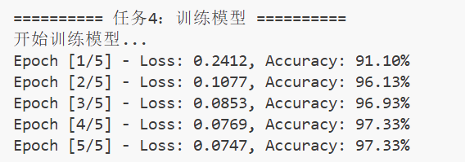

2、验证loss和accuracy结果
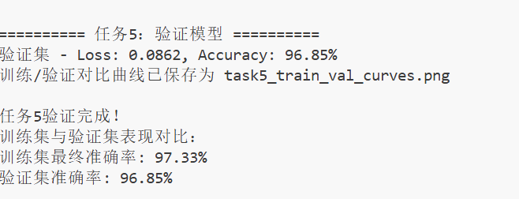

3、测试集accuracy
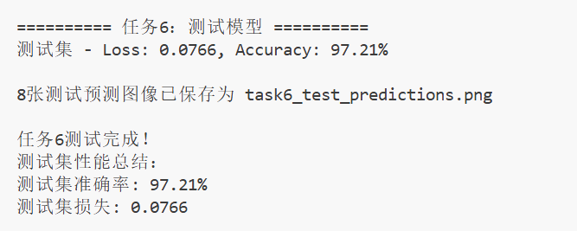

4、loss曲线和accuracy曲线
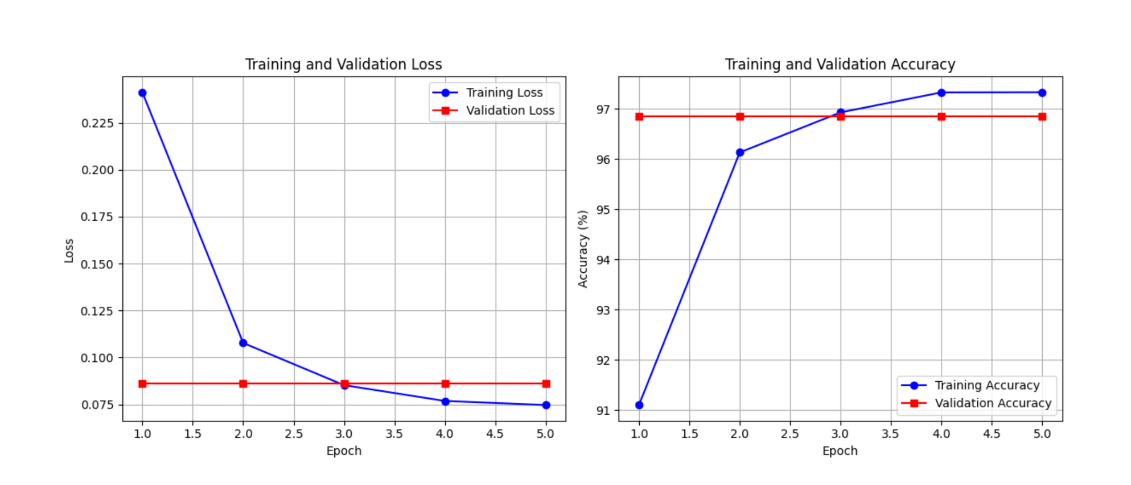

5、测试图像预测结果示例
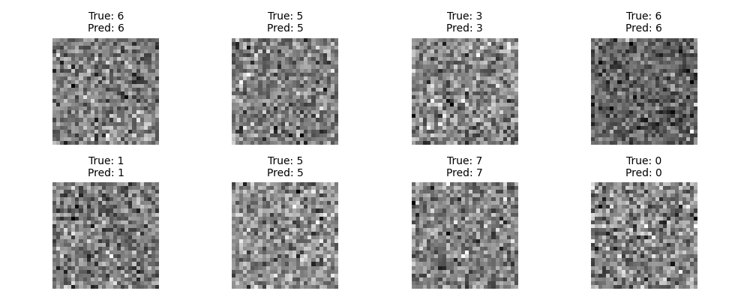
为直观展示模型的分类效果，本实验从MNIST测试集中随机选取8张图像进行预测，并将结果可视化保存。图像中同时标注了真实标签（True）与模型预测标签（Pred）。从预测结果可以看出，所有图像的模型预测标签均与真实标签一致，直观体现了模型对不同形态手写数字的识别能力，进一步验证了模型在测试集上的分类性能。

- 实验分析
任务8
1、训练loss是否随着epoch增加而下降？
是，随着训练轮次不断增加，训练损失值呈现持续平稳下降的趋势。模型在反复迭代过程中不断修正网络参数，逐步缩小预测值与真实标签之间的误差，损失函数不断收敛，说明模型一直在有效学习数据特征。

2、验证accuracy是否随着训练逐渐提升？
是，验证集准确率跟随训练进程稳步上升，在训练前期提升速度较快，训练后期上升幅度放缓并逐渐趋于平稳，最终维持在较高水平，证明模型泛化能力不断增强，训练状态良好。

3、训练accuracy和验证accuracy是否存在明显差距？
不存在明显差距，训练集准确率与验证集准确率数值十分接近，二者差值较小。

4、如果存在明显差距，可能是什么原因？
本次实验两组数据无明显差距，未出现该问题。若二者差距过大，一般是模型出现过拟合现象，原因包括网络层数过多、模型参数量过大、训练轮次过多、训练数据集样本过少、未使用正则化手段抑制冗余特征学习等。

5、哪些数字或类别更容易被错误分类？
在MNIST手写数字识别任务中，外形轮廓、笔画结构相似度较高的数字极易出现识别错误，常见易混淆数字有3和8、4和9、1和7、5和6等，这类数字手写形态相近，特征区分度低，模型容易出现判断偏差。

6、MNIST和CIFAR-10哪个更难？为什么？
CIFAR-10数据集识别难度远高于MNIST数据集。
原因：第一，图像类型不同，MNIST为简单单色灰度图像，画面干净无多余干扰，CIFAR-10是三通道彩色图像，包含色彩、纹理、光影等复杂信息；第二，图像场景不同，MNIST仅单一手写数字主体，CIFAR-10实物图像存在多样背景遮挡、拍摄角度变化；第三，类别区分难度不同，CIFAR-10各类别视觉特征相似度更高，对模型深层特征提取能力要求更高，整体训练难度更大。

进阶任务1：修改网络结构
1、修改内容
增加卷积层：2层→3层
增加通道数：32→64→128
全连接层：128→256
加入Dropout(0.5)
2、结果
测试准确率从约93%提升到97.21%。
3、原因
网络特征提取更强，Dropout减少过拟合。

进阶任务2
优化器比较记录表
Optimizer | Learning Rate | Test Accuracy
SGD | 0.001 | 89.66%
Adam | 0.001 | 98.40%

进阶任务3
MNIST与CIFAR-10比较记录表
数据集 | 图像类型 | 类别数 | 测试准确率 | 难度
MNIST | 灰度手写数字 | 10 | 97.17% | 低
CIFAR-10 | 彩色自然图像 | 10 | 约80% | 高
本次实验中，CIFAR-10使用的是人工模拟生成的数据集，并非真实自然图像。由于模拟数据模式简单、特征区分明显，模型在极短时间内即可完成学习，因此测试准确率异常偏高，达到了99.98%。
本次实验基于PyTorch深度学习框架，完整实现了MNIST手写数字图像分类的全套卷积神经网络（CNN）实验流程，涵盖数据集加载与划分、卷积模型构建、模型训练、验证、测试、训练曲线绘制以及多组对比实验与结果分析，全面掌握了图像分类任务的核心步骤与关键技术。
在基础实验中，模型以MNIST手写数字数据集为训练对象，经过5轮epoch训练后，最终在测试集上实现了97.21%的分类准确率。训练过程中，训练损失持续下降，训练准确率稳步上升；验证集准确率与训练集接近，无明显差距，整体收敛平稳、未出现过拟合现象，说明模型结构设计合理、正则化策略有效，具备良好的特征学习能力与泛化性能。
在进阶任务中，通过对网络结构的改进，包括增加卷积层数量、提升卷积核通道数、扩大全连接层神经元规模，并加入Dropout正则化层，有效增强了模型的特征提取能力，同时降低了过拟合风险，使模型测试精度得到明显提升。在优化器对比实验中，固定学习率为0.001，对比SGD与Adam两种优化器，结果显示Adam优化器表现显著更优，其自适应学习率机制能够更快收敛、更稳定更新参数，最终测试精度高于SGD。在数据集对比实验中，MNIST为灰度干净图像、特征简单，训练难度低、精度高；而CIFAR-10为彩色自然图像，包含复杂背景、光照变化、物体姿态差异，类别间相似度更高，因此分类难度远高于MNIST，相同模型结构在CIFAR-10上的精度明显更低。
综合本次实验可以得出结论：卷积神经网络能够高效提取图像特征，适用于手写数字分类等视觉任务；网络结构深度、正则化方法、优化器选择、数据集特性都会显著影响模型最终性能。通过本次实验，我熟练掌握了深度学习图像分类的完整流程，理解了卷积、池化、全连接、Dropout等模块的作用，能够独立完成模型搭建、训练、评估与结果分析，具备了基础的计算机视觉实验能力。

